SAT RAZREDNIKA Dolazi nam Božić
Dolazi nam Božić, blagdan obitelji i ljubavi. Provest ćemo ga kod kuće, uz svoju obitelj.
Evo nekoliko ideja kako da se družite i zabavite s obitelji i učinite nešto korisno:
- ukrasi svoju sobu ukrasima koje ćeš sam/sama izraditi (pahuljice, snjegovići,..)
- načini ukrasne predmete koje možete pokloniti bližnjima
- pomozi u pospremanju kuće
- pomozi oko pripremanja kolača
- napravi božićnu frizuru

Svoje uratke slikajte i pošaljite mi da ukrasimo naš online pano na stranici razreda.
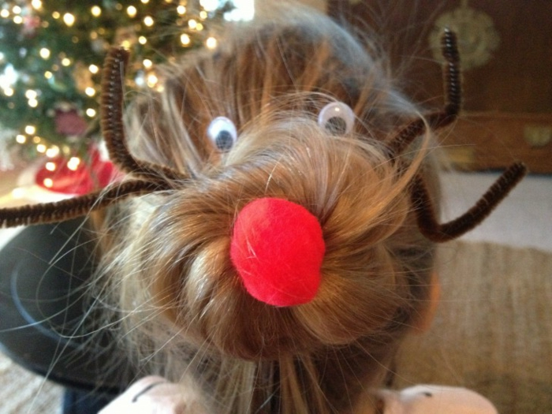

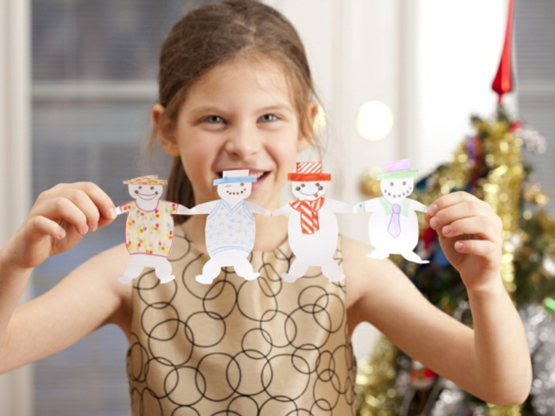
- ukrasi od češera: baza može biti od glinamola ili plastičnih čepova, a kuglice od plastelina
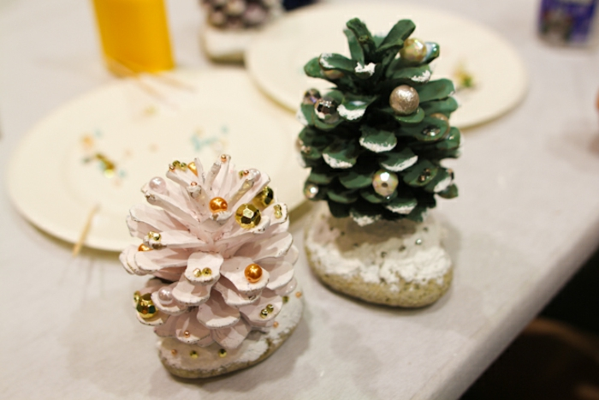
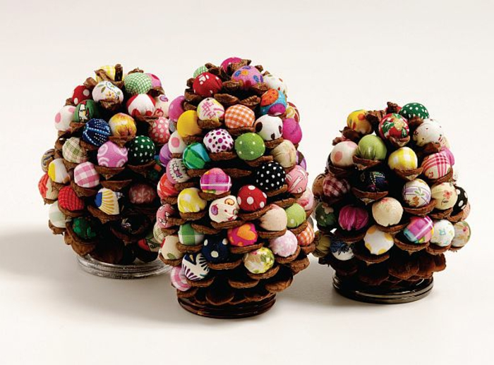
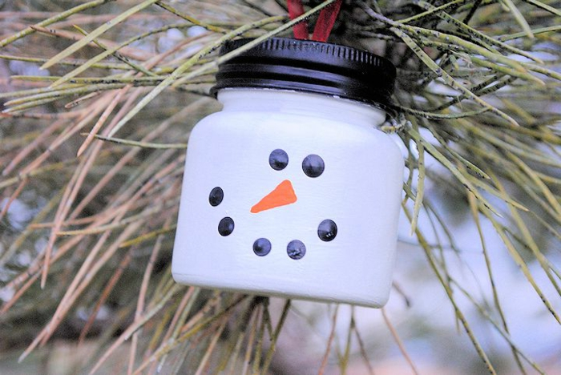
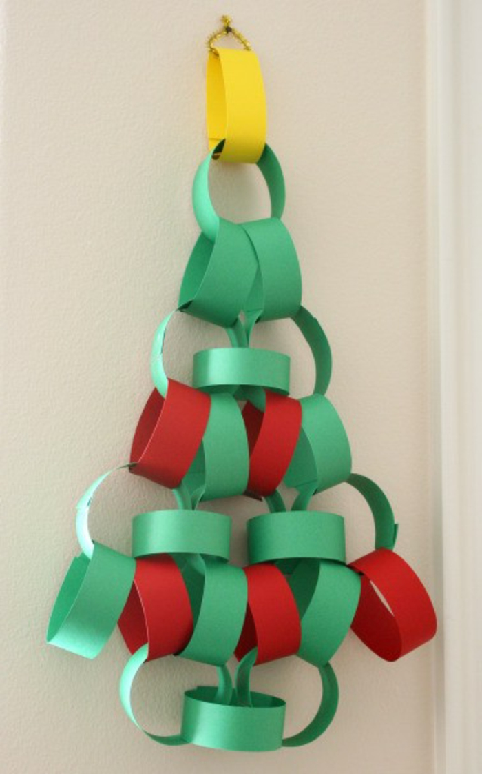

- stara božićna kuglica u novome ruhu
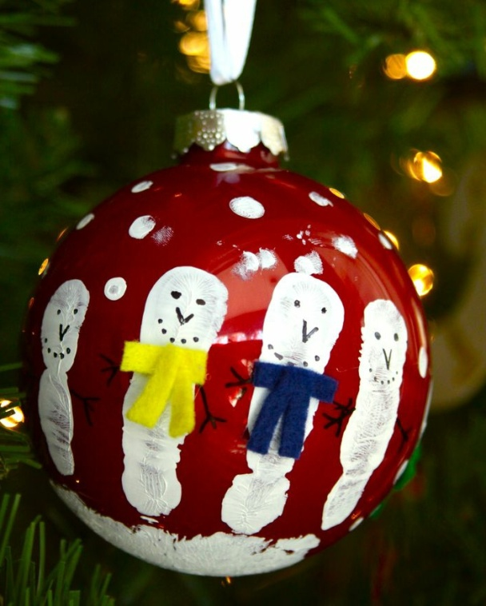
- ideje za božićne kolače
